แบบฟอร์มสรุปการดำเนินงานโครงการ
งบประมาณรายจ่าย งบประมาณเงินรายได้
ประจำปีงบประมาณ พ.ศ. 2567
ชื่อโครงการ เข้าร่วมงานศิลปวัฒนธรรมอุดมศึกษา ครั้งที่ 22 “ด๊ะดาดศาสตร์ศิลป์ แผ่นดินสยาม” .
หน่วยงาน กองพัฒนานักศึกษา .
ผู้ประสานงานโครงการ นายธีรพล ชมชื่น
เบอร์ติดต่อ 0621954328

คำชี้แจง เมื่อดำเนินโครงการแล้วเสร็จ
- หน่วยงานรายงานผลการดำเนินงาน สถานะการดำเนินงานโครงการ และดัชนีชี้วัดโครงการที่ได้รับ
การจัดสรรงบประมาณ ในระบบงาน BPM (บันทึกให้ครบทุกขั้นตอน) ภายในวันที่ 3 ของทุกเดือน
- หน่วยงานจัดทำสรุปรายงานผลโครงการฯ ตามแบบฟอร์มสรุปการดำเนินงานโครงการฯ และส่งมายัง
กองนโยบายและแผน จำนวน 1 ชุด ภายใน 30 วัน นับถัดจากวันที่ดำเนินโครงการแล้วเสร็จ
- หน่วยงาน เผยแพร่ไฟล์รายงานโครงการฉบับสมบูรณ์ทางเวปไซต์ของหน่วยงาน เพื่อสะดวก
ในการตรวจสอบและสืบค้น โดยไม่ต้องส่งเล่มรายงานผลโครงการฉบับสมบูรณ์ ให้กองนโยบายและแผน

แบบฟอร์มสรุปการดำเนินงานโครงการงบ งบประมาณเงินรายได้ ประจำปีงบประมาณ พ.ศ. 2567 . .
- ชื่อโครงการ เข้าร่วมงานศิลปวัฒนธรรมอุดมศึกษา ครั้งที่ 22 “ด๊ะดาดศาสตร์ศิลป์ แผ่นดินสยาม” .
- หน่วยงานผู้รับผิดชอบ กองพัฒนานักศึกษา .
- แผนงาน
3.1 แผนงานพื้นฐานด้านการพัฒนาและเสริมสร้างศักยภาพทรัพยากรมนุษย์
ผลผลิตผลงานทำนุบำรุงศิลปวัฒนธรรม
ผลผลิตผลงานการให้บริการวิชาการ
3.2 แผนงานยุทธศาสตร์พัฒนาศักยภาพคนตลอดช่วงชีวิต
- ผลผลิตผู้สำเร็จการศึกษาด้านสังคมศาสตร์
ผลผลิตผู้สำเร็จการศึกษาด้านวิทยาศาสตร์และเทคโนโลยี
โครงการพัฒนาและผลิตกำลังคนของประเทศเพื่อรองรับนโยบาย Thailand 4.0
3.3 แผนงานยุทธศาสตร์พัฒนาคุณภาพการศึกษาและการเรียนรู้
- โครงการ IGJD – educenter การพัฒนาระบบการเรียนการสอนด้วย Integrated e-Leaning Platform Open Online Course
3.4 แผนงานบูรณาการ
...............................................โปรดระบุ..........................................................................................
- การดำเนินการตามแผนปฏิบัติราชการประจำปี
ได้รับจัดสรรตามแผนปฏิบัติราชการประจำปี 2566
- ขอบรรจุเพิ่มเข้าแผนปฏิบัติราชการระหว่างปีงบประมาณ ……..…....
ขอปรับแผนปฏิบัติราชการ จำแนกเป็น
- ปรับเฉพาะแผนการดำเนินงาน
- ปรับเฉพาะแผนการเบิกจ่าย
ปรับทั้งแผนการดำเนินงานและแผนการเบิกจ่าย
โปรดระบุเลขหนังสือที่ขออนุมัติปรับแผน
- เลขที่หนังสือ..................................................ลงวันที่..............................................................
- เลขที่หนังสือ..................................................ลงวันที่..............................................................

- สอดคล้องตามแผนพัฒนามหาวิทยาลัยเทคโนโลยีราชมงคลพระนคร ฉบับที่ 13 (พ.ศ. 2566- 2570)
ยุทธศาสตร์ที่ 1 มุ่งความเป็นเลิศในเทคโนโลยีเชิงปฏิบัติที่สร้างมูลค่าให้กับเศรษฐกิจและสังคม
ยุทธศาสตร์ที่ 2 สร้างความเข้มแข็งของมหาวิทยาลัยฯ ตอบรับการเปลี่ยนแปลง
ยุทธศาสตร์ที่ 3 พัฒนามหาวิทยาลัยฯ ให้เป็นแหล่งเรียนรู้และสร้างประโยชน์ให้กับชุมชน สังคม
- วัตถุประสงค์ของโครงการ (ตามที่ได้เสนอของบประมาณหรือตามแบบ ง.6)
1) เพื่อเป็นการสร้างเครือข่ายความด้านศิลปวัฒนธรรม
2) เพื่อสืบสานเผยแพร่การแสดงด้านศิลปวัฒนธรรม
3) เพื่อแลกเปลี่ยนเรียนรู้และเชื่อมความสัมพันธ์อันดีระหว่างมหาวิทยาลัย

- วันและสถานที่ดำเนินการโครงการ
วันที่ดำเนินโครงการวันที่ 23 - 26 กุมภาพันธ์ 2567 สถานที่ดำเนินโครงการ มหาวิทยาลัยราชภัฏนครราชสีมา จังหวัดนครราชสีมา
รูปแบบการดำเนินงาน Onsite Online แบบผสมผสาน (Onsite & Online)
กรณี ดำเนินการเป็นระยะ โปรดระบุด้านล่าง
- ระยะที่ 1 วันที่ดำเนินโครงการ ................................. สถานที่ ........................................................
รูปแบบการดำเนินงาน Onsite Online แบบผสมผสาน (Onsite & Online)
- ระยะที่ 2 วันที่ดำเนินโครงการ ..................................สถานที่ .......................................................
รูปแบบการดำเนินงาน Onsite Online แบบผสมผสาน (Onsite & Online)
- งบประมาณโครงการ (บาท)
แหล่งเงิน | ได้รับจัดสรร | ใช้จ่ายจริง | คงเหลือ
- งบประมาณรายจ่ายประจำปี
- งบประมาณเงินรายได้ประจำปี | 171,210 | 160,010 | 11,200
- งบประมาณภายนอก/อื่น ๆ (โปรดระบุ) | 10,000 | 10,000 | -
- สรุปการดำเนินโครงการ
- กิจกรรมที่ดำเนินการตามวัตถุประสงค์โครงการ (ระบุรายละเอียดแบบสรุป)
1. นักศึกษาได้สร้างเครือข่ายความด้านศิลปวัฒนธรรม
2. นักศึกษาได้สืบสานเผยแพร่การแสดงด้านศิลปวัฒนธรรม
3. นักศึกษาได้แลกเปลี่ยนเรียนรู้และเชื่อมความสัมพันธ์อันดีระหว่างมหาวิทยาลัย

จำนวนผู้เข้าร่วมโครงการตามกลุ่มเป้าหมาย
ผู้เข้าร่วมโครงการ  ตามกลุ่มเป้าหมาย | เป้าหมาย | ผู้เข้าร่วมโครงการ
 |  | จำนวน (คน) |  |  | คิดเป็นร้อยละ
 | (คน) | ชาย | หญิง | รวม
- ผู้บริหาร
- อาจารย์
- บุคลากร | 11 | - | - | 13 | 100
- นักศึกษา | 30 | - | - | 28 | 93.3
- ศิษย์เก่า
- บุคคลภายนอก
- หน่วยงาน/องค์กร
- อื่นๆ (ระบุ) .
รวม | 41 | - | - | 41 | 100
หมายเหตุ หากโครงการสามารถแยกเพศผู้เข้าร่วมได้ โปรดระบุ หากไม่สามารถระบุได้ให้ใส่จำนวนรวมของผู้เข้าร่วมโครงการ

- ปัญหา อุปสรรคในการจัดโครงการ หรือกรณีดำเนินโครงการไม่ตรงตามกำหนด (โปรดระบุเหตุผล)
1...........................................................................................................................................................
2...........................................................................................................................................................
3...........................................................................................................................................................

- ภาพกิจกรรมของโครงการ (ไม่เกิน 6 ภาพ)

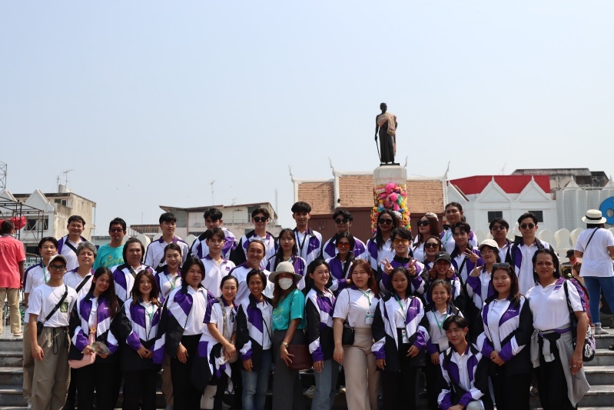
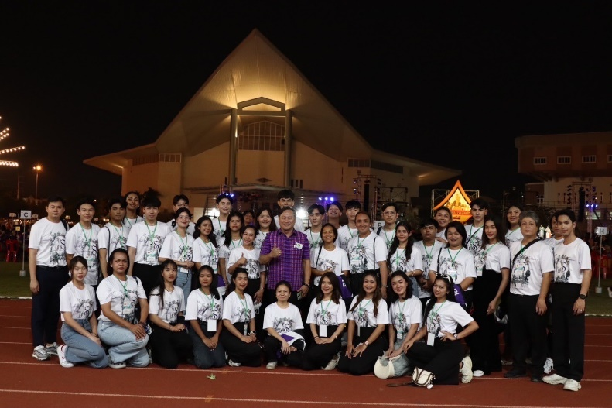

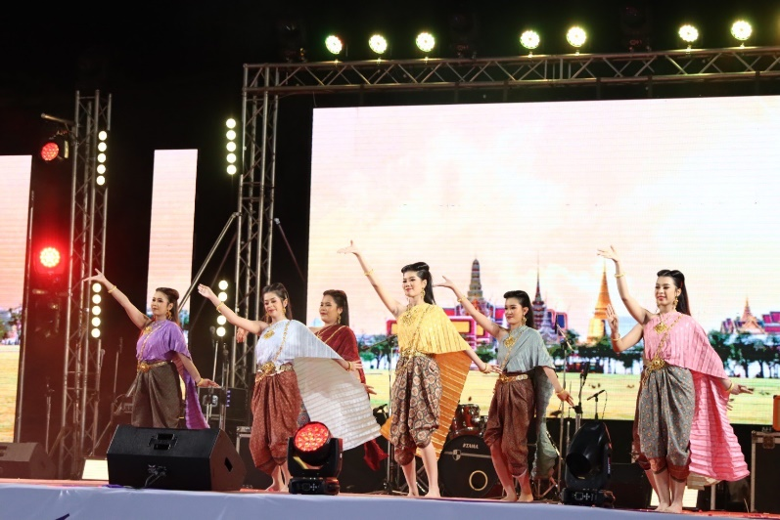
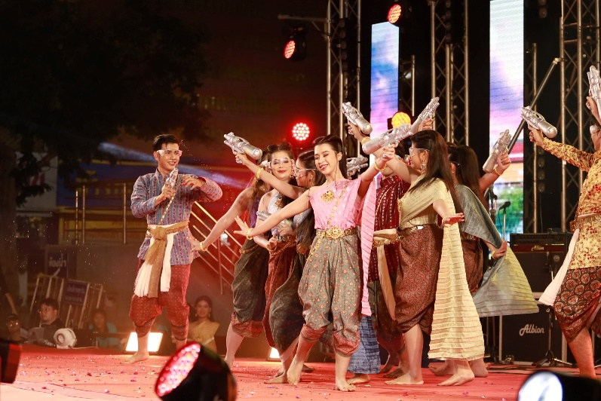

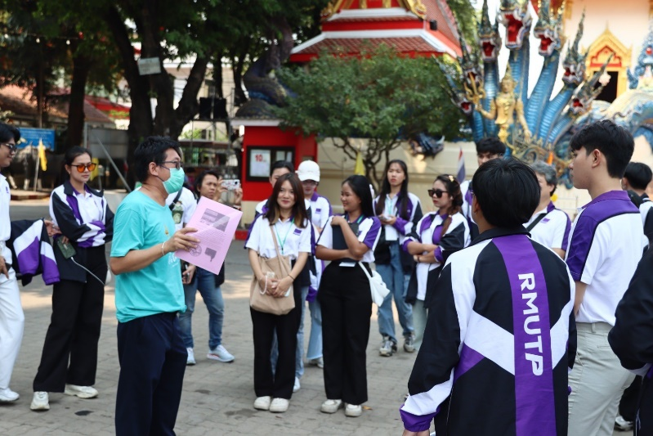
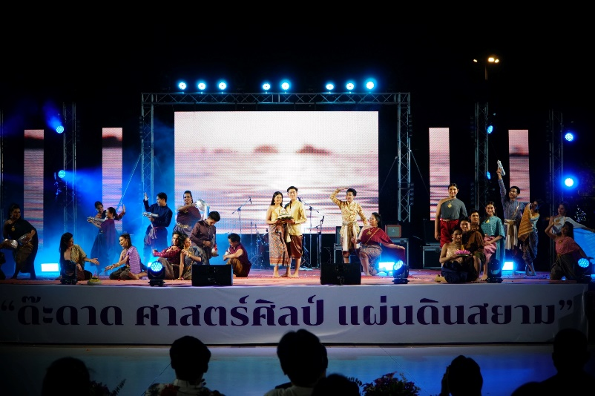

- ตัวชี้วัดความสำเร็จตามค่าเป้าหมายของ โครงการ (โปรดระบุผลตามที่ได้เสนอตัวชี้วัดของโครงการ)
ตัวชี้วัดของโครงการ | เป้าหมาย | ผลดำเนินงาน
- ร้อยละ 85 ของผู้เข้าร่วมโครงการ | 41 คน | 41 คน
- ความพึงพอใจของผู้เข้าร่วมโครงการ ร้อยละ 85 | 85 | 93.4
- การบรรลุวัตถุประสงค์ของโครงการ ร้อยละ 85 | 85 | 96.3
- ตัวชี้วัดความสำเร็จของโครงการที่มีผลการดำเนินงานสอดคล้องหรือสามารถตอบตัวชี้วัดของแผน
- ตัวชี้วัดตามค่าเป้าหมายของแผนพัฒนามหาวิทยาลัยเทคโนโลยีราชมงคลพระนคร ฉบับที่ 13
(พ.ศ. 2566 - 2570) ประจำปีงบประมาณ พ.ศ. 2566 (โปรดระบุ)
ตัวชี้วัดตามแผนพัฒนาฯ ฉบับที่ 13 | เป้าหมาย | ผลดำเนินงาน
- ตัวชี้วัดตามค่าเป้าหมายของยุทธศาสตร์จัดสรรงบประมาณรายจ่ายประจำปี งบประมาณ พ.ศ. 2566
โปรดเลือก ผลผลิตที่สอดคล้องกับตัวชี้วัดความสำเร็จตามยุทธศาสตร์การจัดสรรงบประมาณรายจ่ายประจำปี กรณีโครงการในงบประมาณรายจ่ายเท่านั้น
2.1 แผนงานพื้นฐานด้านการพัฒนาและเสริมสร้างศักยภาพทรัพยากรมนุษย์
โครงการตาม ผลผลิต : ผลงานทำนุบำรุงศิลปวัฒนธรรม (โปรดระบุ)
ดัชนีชี้วัด | เป้าหมาย | ผลดำเนินงาน
- เชิงคุณภาพ : โครงการ/กิจกรรมที่มีการเผยแพร่ด้านทำนุบำรุงศิลปวัฒนธรรม  มีการเผยแพร่ ไม่มีการเผยแพร่ | ร้อยละ 85
- เชิงคุณภาพ : ความพึงพอใจของผู้เข้าร่วมโครงการต่อประโยชน์ของการทำนุบำรุงศิลปวัฒนธรรม | ร้อยละ 90
- เชิงเวลา : จำนวนโครงการ/กิจกรรมที่มีการเผยแพร่ด้านทำนุบำรุงศิลปวัฒนธรรมภายในระยะเวลา 1 ปี | ร้อยละ 85

2.2 แผนงานยุทธศาสตร์พัฒนาศักยภาพคนตลอดช่วงชีวิต*
โครงการพัฒนาและผลผลิตกำลังคนของประเทศเพื่อรองรับนโยบาย Thailand 4.0 :
พัฒนาและผลิตกำลังคนเพื่อรองรับประเทศไทย 4.0 Cluster Digital and Robotics
ปีงบประมาณ พ.ศ. 2566 ได้รับจัดสรรเป็นงบลงทุน (โปรดระบุ)
ตัวชี้วัด | เป้าหมาย | ผลดำเนินงาน
- เชิงปริมาณ : จำนวนผู้เข้ารับบริการ | 100 คน
- เชิงคุณภาพ : ความพึงพอใจของผู้เข้ารับบริการ | ร้อยละ 80

2.3 แผนงานยุทธศาสตร์พัฒนาคุณภาพการศึกษาและการเรียนรู้
โครงการ IGJD - educenter การพัฒนาระบบการเรียนการสอนด้วย Integrated e-Leaning
Platform Open Online Course ปีงบประมาณ พ.ศ. 2566 (โปรดระบุ)
ตัวชี้วัด | เป้าหมาย | ผลดำเนินงาน
- เชิงปริมาณ : จำนวนผู้ใช้ประโยชน์จาก e-Leaning Platform | 300 คน
- เชิงคุณภาพ : ความพึงพอใจของผู้ใช้บริการ | ร้อยละ 85

- หน่วยงานอัพโหลดไฟล์เล่มรายงานฉบับสมบูรณ์ที่หน้าเพจของหน่วยงาน (ระบุ URL หน้าเพจ สำหรับ downloadไฟล์และตรวจสอบ)
เว็ปไซต์กองพัฒนานักศึกษา (http://std.offpre.rmutp.ac.th/) > ผลการดำเนินงาน >
ผลการดำเนินงานโครงการปี 2566 > เข้าร่วมงานศิลปวัฒนธรรมอุดมศึกษา ครั้งที่ 22 “ด๊ะดาดศาสตร์ศิลป์ แผ่นดินสยาม”.
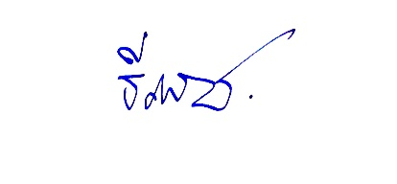
ลงชื่อ (นางสาวมัลลิกา วีระสัย)
รักษาราชการแทนผู้อำนวยการกองพัฒนานักศึกษา
หัวหน้าหน่วยงาน
ลงชื่อ (นายธีรพล ชมชื่น)
นักวิชาการศึกษาชำนาญการ
หัวหน้าโครงการ/ผู้ประสานงานโครงการ
เบอร์ติดต่อ 0621954328

